**今日动态**

**3月9日 星期四 晴**

1. **入园情况：**

本周我们班的出勤比较低，大家一定要做好自我防护，希望看到下周我们班的小朋友都能健健康康的来到我们幼儿园哦！

**2.区域游戏**

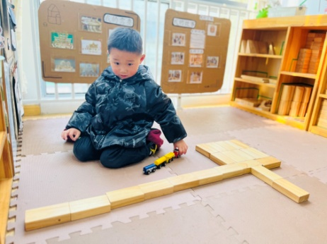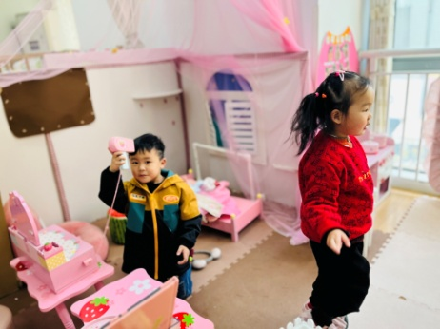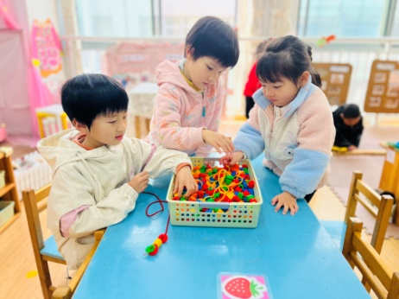

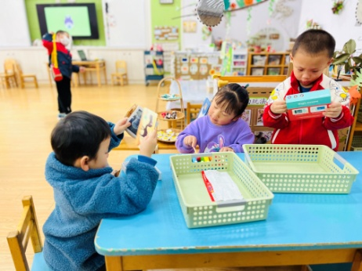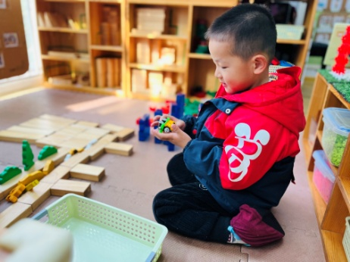

**3.户外活动**

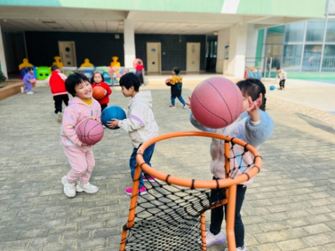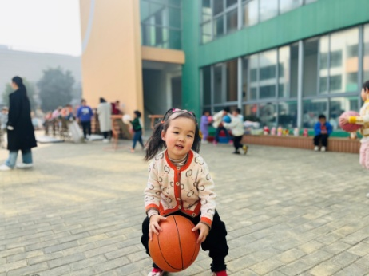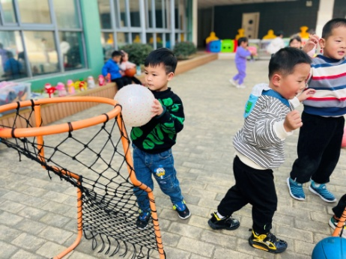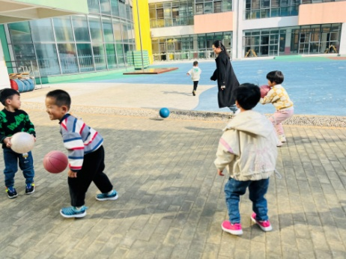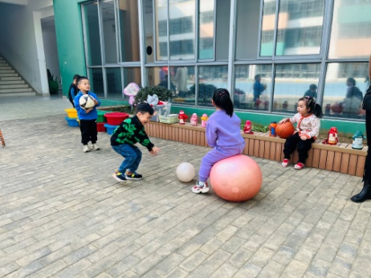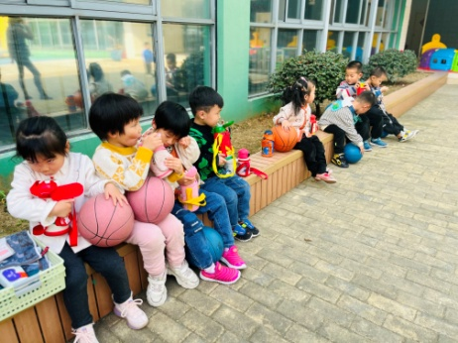

**4.集体活动**

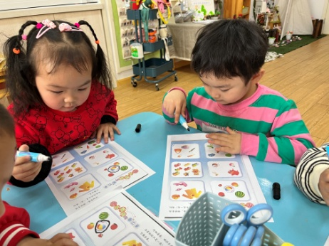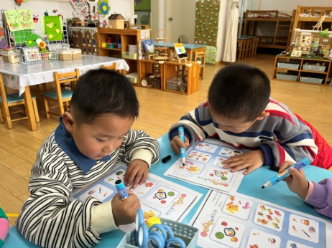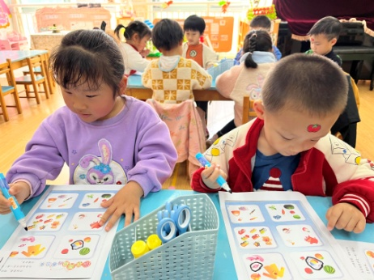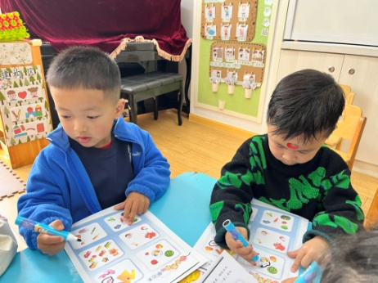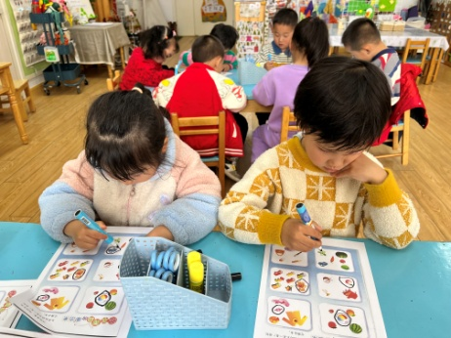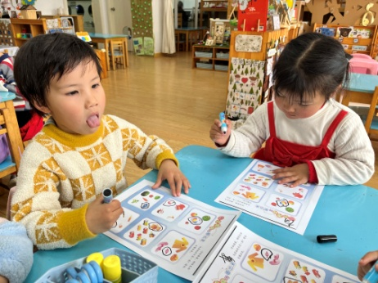

**5.温馨提示**

最近甲型流感高发，传染性很强，大家要高度重视。请家长做好两点：

一是家长做好孩子早晨在家的健康检查，不要让孩子带病到校。

二是如果有相关病例，上级专业部门规定的复课要求（新冠检测阳性者须症状消失或明显好转，体温正常，核酸或抗原检测阴性复课；流感病例需热退后至少48小时复课；诺如病毒性肠道传染病需症状消失后72小时复课）。